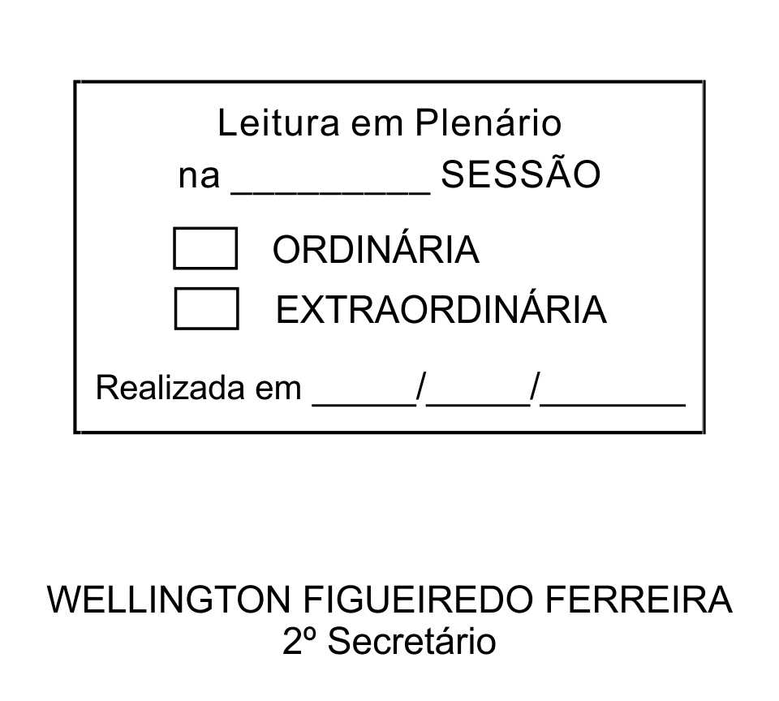
MOÇÃO Nº 65/2013

De Pesar pelo falecimento da Senhora Devanyr Satore Noggerini

Excelentíssimo Senhor Presidente,

Faleceu em 26 de Fevereiro de 2013, aos 77 anos de idade, a estimada senhora DEVANYR SATORE NOGGERINI.

Ninguém quer pensar na morte por ser difícil aceitá-la, entretanto, para aqueles que crêem em Cristo, que disse: “EU SOU A RESSURREIÇÃO E A VIDA”, esse momento é tão somente a passagem desta vida efêmera para a verdadeira vida, que é a vida eterna.

Posto isto, o Vereador ADENILSON CORREIA, solidariza-se com a família e REQUER ao Egrégio Plenário para que faça constar na Ata da presente Sessão, Moção de Pesar pelo falecimento da senhora DEVANYR SATORE NOGGERINI.

Descanse em paz!

Que da presente seja dada ciência à família enlutada.

Sala das Sessões “Dr. Júlio Arantes de Freitas”, 26 de fevereiro de 2013.

ADENILSON CORREIA
(MESTRE KALUNGA)
Vereador
2º Vice-Presidente

PROTOCOLO Nº CETSR 26/02/2013 - 12:16:20 01564/2013
/vtc

